【小学校算数・ワークブック】
学習日： 月 日（ ）
小学校算数No.EMW-h261B(1)1
なんじなんぷん ①
がくねん
１ねん
ねん くみ なまえ

１ じこくを よみましょう。
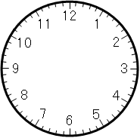

①みじかい はりが ( ) と ( ) の あいだを さしているので
（ ）じ です。

②ながい はりが さしている すうじは ( ) なので、（ ）ふんです。

③この じこくは ( じ ふん ) です。

２ じこくを よみましょう。

①みじかい はりが ( ) と ( ) の あいだを さしているので
（ ）じ です。

②ながい はりが さしている すうじは ( ) なので、（ ）ふんです。

③この じこくは ( じ ふん ) です。
【小学校算数・ワークブック】
学習日： 月 日（ ）
小学校算数No.EMW-261B(1)1
なんじなんぷん ①
がくねん
１ねん
ねん くみ なまえ

かいとう

１ じこくを よみましょう。
ながいはりは、5とびで

数えるんだね。

①みじかい はりが ( ４ ) と ( ５ ) の あいだを さしているので
（ ４ ）じ です。

②ながい はりが さしている すうじは ( １ ) なので、（ ５ ）ふんです。

③この じこくは ( ４ じ ５ ふん ) です。

２ じこくを よみましょう。
２つの うちの ちいさい

ほうを よむんだね。

①みじかい はりが ( ４ ) と ( ５ ) の あいだを さしているので
（ ４ ）じ です。

②ながい はりが さしている すうじは ( ９ ) なので、（ ４５ ）ふんです。

③この じこくは ( ４ じ ４５ ふん ) です。
【小学校算数・ワークブック】
学習日： 月 日（ ）
小学校算数No.EMW-h261B(1)2
なんじなんぷん ②
がくねん
１ねん
ねん くみ なまえ

１ とけいの はりを かきましょう。
また、（ ）に すうじを かきましょう。
- ８じ１５ふん

①みじかい はりは ( ) と ( ) の あいだを さしている
ので （ ）じ です。
②ながい はりは ( )を さします。

③みじかい はり

ながい はり

をかきこみましょう。

- １０じ３５ふん

①みじかい はりは ( ) と ( ) の あいだを さしている
ので（ ）じ です。

②ながい はりは ( )を さします。

③みじかい はり

ながい はり

をかきこみましょう。

【小学校算数・ワークブック】
学習日： 月 日（ ）
小学校算数No.EMW-h261B(1)2
なんじなんぷん ②
がくねん
１ねん
ねん くみ なまえ

かいとう

１ とけいの はりを かきましょう。
また、（ ）に すうじを かきましょう。
- ８じ１５ふん

①みじかい はりは ( ８ ) と ( ９ ) の あいだを さしている
ので （ ８ ）じ です。
②ながい はりは ( ３ )を さします。

③みじかい はり

ながい はり

○じ△ふんの ときは ○より 1つ おおきい かずとの あいだを さします。
をかきこみましょう。

（２）１０じ３５ふん

①みじかい はりは ( １０ ) と ( １１ ) の あいだを さしている
ので （ １０ ）じ です。
②ながい はりは ( ７ )を さします。

③みじかい はり

ながい はり

をかきこみましょう。

【小学校算数・ワークブック】
学習日： 月 日（ ）
小学校算数No.EMW-h261B(1)3
なんじなんぷん ③

がくねん
１ねん
ねん くみ なまえ

１ ①とけいを よんで じこくを かきこみましょう。

( ) ( ) ( ) ( )
・ ・ ・ ・

・ ・ ・
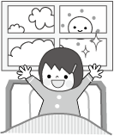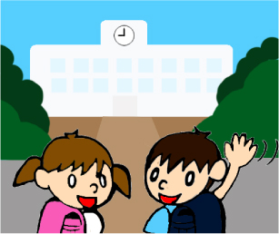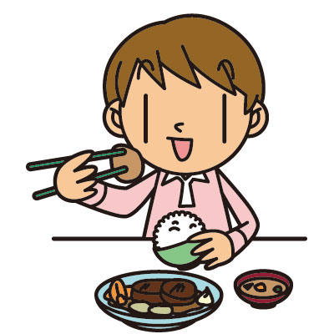
おきたじこく とうこう あさごはん
( ) ( ) ( )
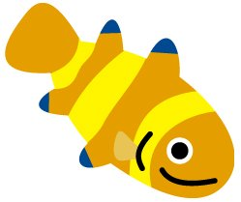
ぼくは ７じ４０ぷんに いえを でて、
８じ５ふんに がっこうに ついて ・・・
②えと じこくを せんで むすびましょう。
③えの したに じゅんばんを かきましょう。

２ じぶんが おきてから したことを なんじなんぷんを
つかって せつめいしましょう。

【小学校算数・ワークブック】
学習日： 月 日（ ）
小学校算数No.EMW-h261B(1)3
なんじなんぷん ③

がくねん
１ねん
ねん くみ なまえ

かいとう

１ ①とけいを よんで じこくを かきこみましょう。

( ７じ１０ぷん ) ( ４じ１５ふん ) ( ６じ４０ぷん ) ( ７じ５５ふん )
・ ・ ・ ・

・ ・ ・
おきたじこく とうこう あさごはん
( １ ) ( ３ ) ( ２ )
ぼくは ７じ４０ぷんに いえを でて、
８じ５ふんに がっこうに ついて ・・・
②えと じこくを せんで むすびましょう。
③えの したに じゅんばんを かきましょう。

２ じぶんが おきてから したことを なんじなんぷんを
つかって せつめいしましょう。
例）・７じに おきて、７じ２０ぷんに あさごはんを
たべて、８じに いえを でました。
・７じ１０ぷんに あさごはんを たべて、 ８じ５ふんに
がっこうに つきました。８じはんからべんきょうを はじめました。

・９じはんから さんすうの べんきょうを して、１２じ２５ふんから きゅうしょくをたべました。

